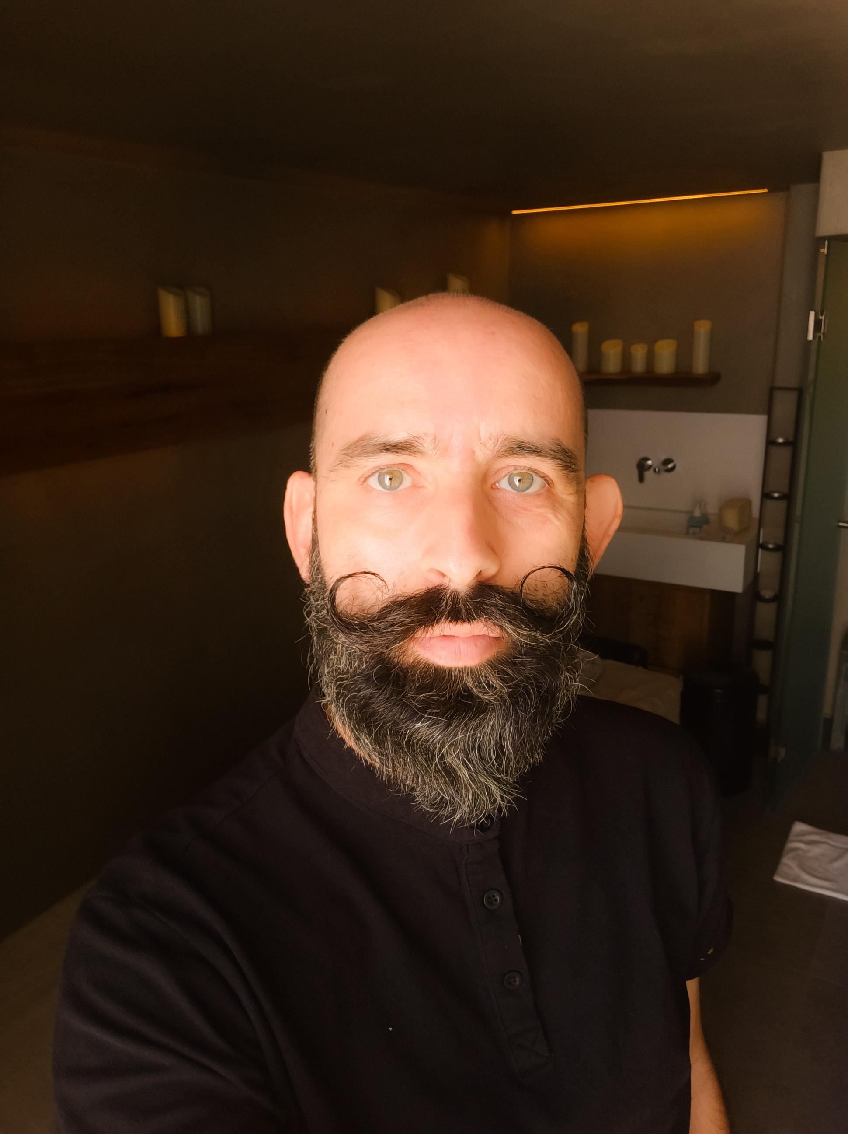 ΒΙΟΓΡΑΦΙΚΟ ΣΗΜΕΙΩΜΑ

ΠΡΟΣΩΠΙΚΑ ΣΤΟΙΧΕΙΑ

Όνομα:Γιώργος
Επώνυμο: Πεχλιβάνης
Ημ/νία γέννησης: 16/09/1977
Τόπος γέννησης: Θεσσαλονίκη
Διεύθυνση: Μακεδονομάχων 1 Χαλάστρα Θεσσαλονίκης
Τηλέφωνο: 6973086800
e-mail: masergeoles@hotmail.com
Στρατιωτικές υποχρεώσεις εκπληρωμένες

ΕΚΠΑΙΔΕΥΣΗ
2019-2020 Εκμάθηση βελονισμού su jok
2015 Εκμάθηση TAI MASSAGE
Εκμάθηση STRETCHING
2011 Εκμάθηση Τούρκικου Χαμάμ και Βεντούζες
2005 Εκμάθηση Αθλητικό μασάζ
2004 Εκμάθηση Θεραπευτικό μασάζ
Χαλαρωτικό μασάζ και θεραπεία σώματος
1990-1996 Γυμνάσιο-Λύκειο Χαλάστρας

ΕΠΑΓΓΕΛΜΑΤΙΚΗ ΔΡΑΣΤΗΡΙΟΤΗΤΑ
2021 ROCHARI HOTEL & SPA Mykonos ως spa therapist
2020 ROCHARI HOTEL & SPA Mykonos ως spa therapist
2019 ROCHARI HOTEL & SPA Mykonos ως spa therapist
2004-2019 Αθλητικό- αποκατάστασης μασάζ σε ποδοσφαιρικές ομάδες Καμπανιακός, Ολυμπιακός Κυμίνων
Μακεδονικός, Αναγέννηση Επανωμής, Οδυσσέας Κορδελιού, Γυναικεία ομάδα ποδοσφαίρου ΠΑΟΚ.
2012-2018 POLIS HAMMAM Turkish bath με ειδικότητα μασέρ- εκπαιδευτής Τούρκικου χαμάμ και θεραπευτικό μασάζ.
2006- 2011 Λουτρά Λαγκαδά με ειδικότητα θεραπευτικό μασάζ και θεραπεία σώματος.

ΓΛΩΣΣΕΣ

Ελληνικά, Αγγλικά

ΠΡΟΣΘΕΤΕΣ ΔΡΑΣΤΗΡΙΟΤΗΤΕΣ ΚΑΙ ΣΥΝΕΡΓΑΣΙΕΣ

Μέλος της ΕΛ.Ι.Μ. (Ελληνικό Ινστιτούτο Μάλαξης Κεντρικής Μακεδονίας)
Μέλος του Συλλόγου «Δράσεων και Πολιτισμού Η Χαλάστρα»
Συνεργάτης στην PLAN B TRENDS (Εκπαίδευση-Σχέδιο και Μόδα Τέχνες και Ψυχαγωγία)
Δραστηριοποίηση στο χώρο του Μοντελινγκ
Ηθοποιός Θεατρικές Παραστάσεις, Κινηματογράφος «Το Λιβάδι που δακρύζει» Θ. Αγγελόπουλος, «Ουζερί Τσιτσάνης» Μ. Μανουσάκης, «Το Πέρασμα» Θ. Γιαγγόπουλος
Παραδοσιακοί Χοροί

